南京工程学院

课程设计任务书

课 程 名 称 计算机网络课程设计
院（系、部、中心） 计算机工程学院
专 业 数字媒体、软件工程
班 级数字媒体（嵌入）161/2、数字媒体161、软件工程(嵌入)161/2、软件工程161/2
起 止 日 期
指 导 教 师 汪峥、王琦、邓秀慧、李大伟

1．课程设计的目的
本课程设计的目的是使得学生在学习“计算机网络”这门课程的基础上，进一步理解计算机网络的基本理论，将理论知识和实践结合起来，提高学生对IP地址规划与简单网络连通性的水平。
课程设计是教学中很重要的一项实践环节，它可以帮助学生理解课堂教学中的内容，对提高学生的实践认识和实际动手能力都有很重要的实际意义。按照课程设计的要求，结合所学的理论知识，查找相关资料，完成课程设计任务，同时提高网络应用能力，为后续课程打好基础。
2．课程设计题目和要求

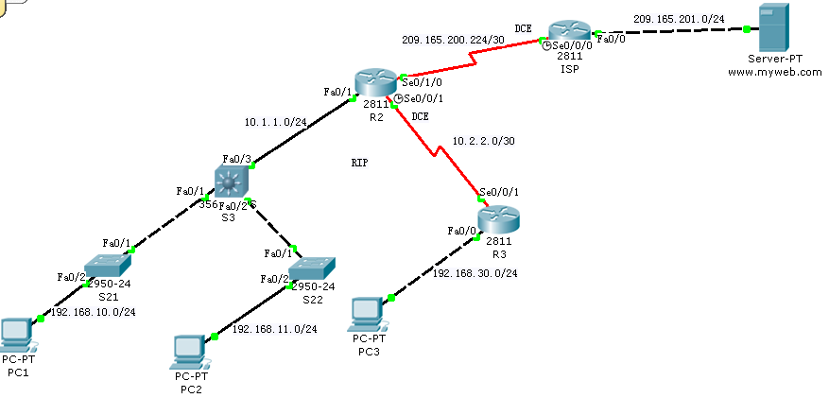
图1 课程设计拓扑图

题目：IP地址规划与路由连通性设计

要求：
任务1：按图1在模拟环境中建立相应的拓扑图
连线方法： PC机与交换机之间、路由器与交换机之间的连线用直连线，路由器之间的连接用串口线，交换机之间的连线、主机与路由器之间的连线用交叉线。
任务2：应用基础设置
1）将每个设备的名称改成拓扑图上显示的名称。
2）在R2、R3和ISP上：关闭域名解析，通过console登录时关闭会话超时。
任务3：设置密码
设置R2、R3、ISP的特权密码为ccnp。

任务4：在S3、R2 、R3和 ISP上配置接口。

地址表：
设备 | 接口 | IP 地址 | 子网掩码
S3 | Fa0/1 | 192.168.10.1 | 255.255.255.0
S3 | Fa0/2 | 192.168.11.1 | 255.255.255.0
S3 | Fa0/3 | 10.1.1.1 | 255.255.255.0
R2 | Fa0/1 | 10.1.1.2 | 255.255.255.0
R2 | S0/0/1 | 10.2.2.1 | 255.255.255.252
R2 | S0/1/0 | 209.165.200.225 | 255.255.255.252
R3 | Fa0/0 | 192.168.30.1 | 255.255.255.0
R3 | S0/0/1 | 10.2.2.2 | 255.255.255.252
ISP | Fa0/0 | 209.165.201.17 | 255.255.255.0
ISP | S0/0/0 | 209.165.200.226 | 255.255.255.252
PC1 | NIC | 192.168.10.254 | 255.255.255.0
PC2 | NIC | 192.168.11.254 | 255.255.255.0
PC3 | NIC | 192.168.30.254 | 255.255.255.0
Server | NIC | 209.165.201.30 | 255.255.255.0
使用地址表确定接口地址，在纸上画出拓扑图并在标出地址和相应的接口名称。使用拓扑图确定哪些接口是 DCE 接口，配置 DCE 接口的时钟频率为 64000。
根据地址表，逐个配置交换机和路由器各接口的地址。

任务 5：基本三层连通
1）使用静态路由协议实现全网的连通性
2）显示各路由器和三层交换机的路由表
3）显示二层交换机的MAC地址表
任务6：配置主机PC1、PC2、PC3和服务器Server的IP地址和网关地址。
任务7：测试连通性
1）PC1主机应能 ping 通 PC2和PC3。
2）PC1、PC2主机应能 ping 通Server。
3）R2路由器能PING通R3、ISP路由器的Fa0/0口。
4）在PT中的Simulation模式下，观察简单PDU（Simple PDU）的模拟测试过程，起点：PC1，终点：Server。 方法：首先点击右下角“Simulation”，转换为Simulation模式；选中右列中的“add simple PDU(P) ”，然后分别点击主机PC1和服务器Server；多次点击按钮“Capture/Forward”单步执行操作，同时在“Event List” 框中观察结果，直到Last Status的状态变成“successful”为止。

选择下列方法之一完成IP地址的规划：
（1）使用地址表中给出的地址。（起评分：90）
（2）自行重新设计任意IP地址。（起评分：100）
（3）全网仅使用192.168.10.0/24网段的IP地址。（起评分：100，另加奖励分10分）

3．课程设计任务及工作量的要求〔包括课程设计计算说明书、图纸、实物样品等要求〕
（1）任务：
- 学习计算机网络的基本理论，掌握初步的网络设计方法；
- 学会查阅技术资料和手册；
- 掌握网络设备的使用方法；
- 提高综合运用所学的理论知识来分析问题和解决问题的能力；
- 撰写规范的课程设计报告，培养严谨的作风和科学的态度。
（2）工作量要求：
  - 学会模拟软件的使用；
  - 掌握基本应用配置；
  - 掌握IP地址规划的方法；
  - 掌握主机IP地址和网关的配置方法；
  - 掌握静态路由的设置；
  - 学习测试连通性方法，学会简单PDU的测试。
（3）验收
学生根据课程设计的要求完成任务后，保存交换机路由器的设计内容与配置结果，并向指导教师请求验收。对达到设计要求的，教师将对其进行综合应用能力和操作能力的考核，然后给出实际操作能力分数。对未达到设计要求的学生，指导老师提出改进意见，学生完成后再提交验收。
（4）课程设计报告要求
报告应包括如下几个部分：课程设计目的和意义，课程设计任务及要求，网络拓扑图，IP地址设计方案，各个交换机和路由器的配置结果（可打印，配置命令需要中文注释），连通性测试结果和模拟测试结果（截图可打印），课程设计总结，参考资料（可以是网上链接）等。
4．主要参考文献
- 袁宗福．计算机网络（第2版）．机械工业出版社，2013.3
- 袁宗福．计算机网络基础实验与课程设计．南京大学出版社，2011.1

5．课程设计进度安排
起 止 日 期 | 工 作 内 容
第一天上午 | 指导老师介绍课程设计内容和要求，学生讨论课题任务。掌握模拟软件的使用方法。（准备）
第一天下午 | 查询资料，进行小型网络规划与设计；画出拓扑图，写出对应的IP地址和接口名称；根据任务1－任务9的要求，写出各个网络设备相应的配置命令。(设计)
第二天 | 完成网络规划与架构，对相应的网络设备逐个进行配置。(实践操作)
第三天 | 配置与调试 (实践操作)
第四天 | 调试，验收，收集需要的资料和截图
第五天 | 总结，完成课程设计报告
6．成绩考核办法
成绩按分优秀、良好、中等、及格和不及格五级计分。成绩组成：态度和纪律10%、实际操作能力50%、创新能力10%、课程设计报告（设计方案）30%。
教研室审查意见：

教研室主任签字：

年 月 日
院（系、部、中心）意见：

主管领导签字：

年 月 日

